SATKD
Hlavná 37/68
040 01 Košice

VEC: Oznam o výsledku skúšok technickej vyspelosti na žiacke stupne č. 2/2025 a pridelenie PRC

TAEKWONDO HAKIMI Rožňava vykonal skúšky technickej vyspelosti v telocvični na ZŠ ul. Pionierov 1, Rožňava:
17.12.2025 /streda/: od 17.30 – 20.00

Skúšobný komisár: Mgr. Nora Angyalová, 6.DAN
Prísediaci: Bc. Mikuláš Angyal, 2.DAN
Ing. Peter Meleh, 2.DAN

Zoznam absolventov z dňa 17.12.2025

P. č. | Priezvisko a meno | Dátum nar. | Nový stupeň | Pridelené PRC
1. | Nguyen Bat Dai Duong Michal | 15.9.2013 | 7.kup | 002-25-12-001
2. | Lászlóová Sofia | 21.12.2010 | 4.kup | 002-25-12-002

Poprosím o vystavenie faktúry z páskovania pre 2 členov.
Ďakujem

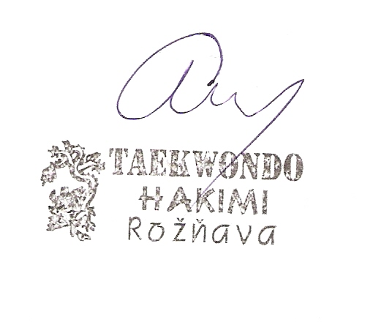

V Rudnej 17.12.2025 Mgr. Nora Angyalová 5.Dan/ Hlavný tréner

